1. Kompozicija, apimanti farmaciniu požiūriu efektyvią koncentraciją junginio, kurio formulė A
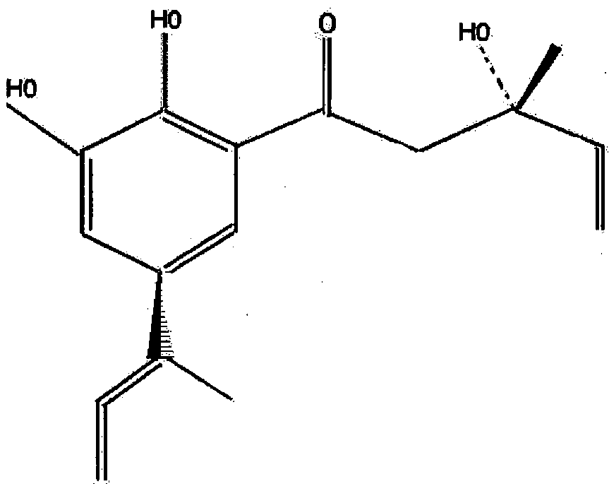
ir/arba junginio, kurio formulė B
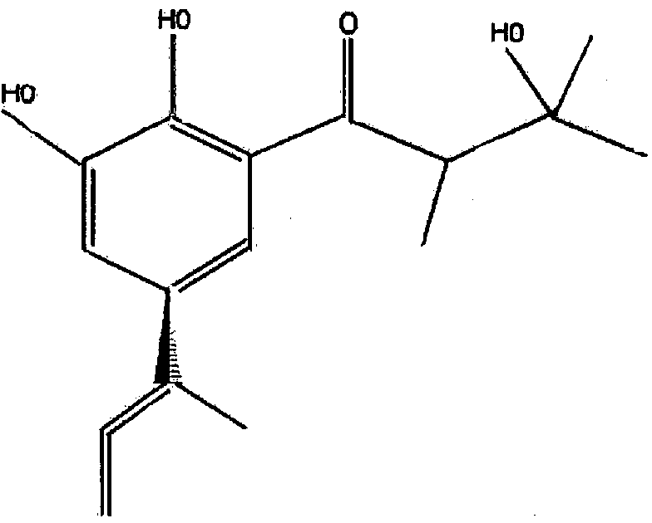
ir/arba junginio, kurio formulė C
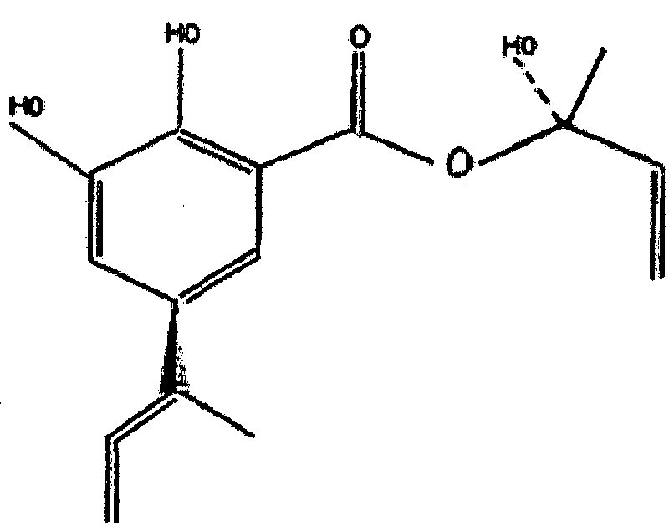
skirta panaudoti kaip vaistas.

2. Kompozicija, apimanti farmaciniu požiūriu efektyvią koncentraciją junginio, kurio formulė A
ir/arba junginio, kurio formulė B
ir/arba junginio, kurio formulė C
skirta panaudoti in vivo gydymui ir prevencijai ligų, sukeltų DNR apvalkalą turinčių virusų, DNR apvalkalo neturinčių virusų, RNR apvalkalą turinčių virusų ir RNR apvalkalo neturinčių virusų,
kur minėtos ligos yra parinktos iš grupės, susidedančios iš:
(broncho)-pneumonijos, 3 dienų karštinės egzantemos, ūmaus ir lėtinio hepatito, ūmios karštinės, ūmaus gastroenterito, sukelto padermių, tokių kaip Desert Shield Lordsdale Mexico Norwalk Hawaii Snow Mountain Southampton viruso, ūmaus gastroenterito, sukelto padermių, tokių kaip Houston/86 Houston/90 London 29845 Manchester Parkville Sapporo viruso, ūmaus hepatito, ūmaus respiratorinio distreso sindromo, AIDS, Argentinos hemoraginės karštinės, artralgijos, paukščių gripo, Bolivijos hemoraginės karštinės, Brazilijos hemoraginės karštinės, vėjaraupių, lėtinio hepatito, komos, peršalimo infekcijos, peršalimo simptomų, kongenitalinės infekcijos, konjunktyvito, užkrečiamos ektimos, užkrečiamo spuoguoto dermatito, slaptos enterinės infekcijos, citomegalovirusinės mononukleozės, dengės hemoraginės karštligės (DHF), dengės šoko sindromo (DSS), diarėjos, egzemos, eczemos herpaticum, encefalito, encefalopatijos, enterito, epideminės nefropatijos, epideminio poliartrito ir egzantemos, karpų epidermodisplazijos, Epšteino-Baro viruso infekcijos, egzantemos, vaikų egzantemos, fatalinės šeiminės nemigos, karštinio encefalito, karštinės ligos, karščiavimo, ligos, susijusios su ankstesniu žmogaus echovirusu 22 23, gastroenterito, virškinamojo trakto infekcijos, intracitoplazminių inkliuzinių kūnelių, lytinių takų infekcijos, žmonių su pjautuvo pavidalo ląstelių liga hemolitinės krizės, galvos skausmo, hemoraginės karštinės, hemoraginės karštinės su inkstų sindromu, herpinio encefalito, ligos susijusios su žmogaus koksaki virusu, ligos susijusios su žmogaus koksaki viruus B1-6, ligos susijusios su žmogaus echovirusu 1-7 9 11-21 24-27 29-33, ligos susijusios su žmogaus enterovirusu 69, ligos susijusios su žmogaus enteroviruus 71 (rankų snukio ir nagų liga), ligos susijusios su žmogaus hepatito virusu A (HHAV), ligos susijusios su žmogaus poliovirusu, ligos susijusios su žmogaus rinovirusu 1 2 7 9 11 15 16 21 29 36 39 49 50 58 62 65 85 89 hiperūmios kvėpavimo takų ligos, ligos susijusios su žmogaus rinovirusu 3 14 72, hiperūmios respiratorinės ligos, imunodeficito sindromo, kūdikių diarėjos, infekcijos su bet kokiu denge serotipu (1-4), infekcinės mononukleozės, sąnarių skausmo, Kapoši sarkomos, keratokonjunktyvito, pažeidimų odos vietose, leukopenijos, kepenų cirozės, apatinio kvėpavimo trakto infekcijos, limfadenopatijos, makulopapulinio bėrimo, tymų, meningito, mononukleozės (bučiavimosi ligos), kiaulytės, raumenų skausmo, miokardito, nefropatijos, transplantuotų pacientų nefropatijos, sustingimo, oportunistinės infekcijos, burnos infekcijos, orchito, pankreatito, pandemijos, papilomos, paralyžiaus, nuolatinės inkstų infekcijos, nuolatinės infekcijos, nuolatinės limfopatijos, ryklės konjunktyvito, pneumonijos, pirminės kepenų karcinomos, plaučių sindromo, pasiutligės, bėrimo, grįžtamosios kvėpavimo ligų epidemijos, kvėpavimo ligų, kvėpavimo susirgimų, Roseola infantum, stipraus šaltkrėčio, artralgijos, sunkaus ūmaus respiracinio sindromo, sunkaus encefalito, juostinės pūslelinės, šeštosios ligos, odos ir gleivinės membranos pažeidimų, išsekimo, skaudančios gerklės, poūmio sklerozuojančio panencefalito, deltaviruso superinfekcijos, išopėjimo, viršurinių kvėpavimo takų susirgimo, Venesuelos hemoraginės karštinės, vezikulinio faringito, vezikulinio stomatito su egzantema, virusinio poliartrito ir bėrimo, virusinės karpos, vandeningos diarėjos, silpnumo, juostinės pūslelinės, gripo (influenza).

3. Kompozicija, skirta panaudoti pagal 1 arba 2 punktą, kur junginiai yra parinkti iš grupės, susidedančios iš:
vieno junginio, kurio formulė A, arba
vieno junginio, kurio formulė B, arba
vieno junginio, kurio formulė C, arba
junginio, kurio formulė A ir junginio, kurio formulė B, arba
junginio, kurio formulė A ir junginio, kurio formulė C, arba
junginio, kurio formulė B ir junginio, kurio formulė C, arba
junginio, kurio formulė A ir junginio, kurio formulė B ir junginio, kurio formulė C.

4. Kompozicija, skirta panaudoti pagal 1 arba 2 punktą, kur kiekvienas junginys yra įvedamas didesne arba lygia 0,1 mg doze kiekvienam įvedimui.

5. Kompozicija, skirta panaudoti pagal 4 punktą, kur kiekvienas junginys yra įvedamas doze, apimančia tarp 0,1 mg ir 5000 mg kiekvienam įvedimui.

6. Kompozicija, skirta panaudoti pagal 4 arba 5 punktą, kur dozė yra įvedama bent vieną kartą dienoje.

7. Kompozicija, skirta panaudoti pagal 1 arba 2 arba 3 punktą, kur yra pridedamas bazinis aliejus, toks kaip alyvuogių aliejus arba makadamijos aliejus.

8. Kompozicija, skirta panaudoti pagal 2 punktą, kur kompozicija yra panaudojama kaip profilaktinė.

9. Kompozicija, skirta panaudoti pagal 2 punktą, kur kompozicija yra panaudojama kaip virusinis inhibitorius organizme.

10. Kompozicija, skirta panaudoti pagal 2 punktą, kur kompozicija yra įvedama per burną, vietiškai, įkvepiant, žvakutėmis, į veną, po oda, į raumenis arba naudojant pleistrą.

11. Panaudojimas kompozicijos, apimančios farmaciniu požiūriu efektyvią koncentraciją formulės A junginio
ir/arba formulės B junginio
ir/arba formulės C junginio
kaip dezinfektanto.

12. Neterapinis panaudojimas kompozicijos, apimančios farmaciniu požiūriu efektyvią koncentraciją formulės A junginio
ir/arba formulės B junginio
ir/arba formulės C junginio
kaip virusų inhibitoriaus kūno išorėje.

